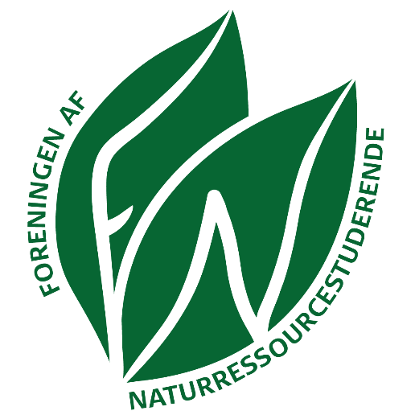
Fuldmagt
Denne fuldmagt er glædende til Foreningen af Naturressourcestuderendes (FN) generalforsamling, og dens omfang dækker kun nedenstående udsagn.

Fulde navn:
Studieretning og årgang:
Kontakt oplysninger:

Undertegnede (indsæt fulde navn) giver hermed fuldmagt til (indsæt fulde navn), der derved kan fortage følgende handlinger på mine vegne i det omfang der er beskrevet neden for.
Fuldmagten omfatter:
- Opstilling til følgende stilling til FN’s generalforsamling: (Indsæt ønskede stilling)

Fuldmagtsgiver Fuldmægtig
(Indsæt fulde navn) (Indsæt fulde navn)

______________________________ ______________________________

______________________________ ______________________________
Underskrift og dato Underskrift og dato

